Rappels

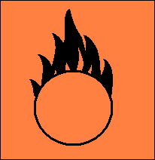 | Danger : Substances favorisant l’incendie pouvant enflammer des substances combustibles ou provoquer des incendies et compliquer ainsi la lutte contre l’incendie.  Attention : Éviter tout contact avec des substances combustibles.
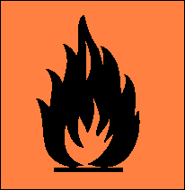 | Danger : Substances spontanément inflammable ou facilement inflammable.  Attention : Éviter le contact avec l’air ou empêcher la formation des mélanges gaz- air inflammables et éloigner les causes d’inflammation.
 | Danger : Substances qui peuvent exploser dans des conditions déterminées.  Attention : Éviter les chocs, secousses, frictions, formation d’étincelles et influence de chaleur.
 | Danger : Après introduction dans l’organisme, ces substances provoquent de faibles altérations de la santé.  Attention : Éviter tout contact corporel ainsi que l’inhalation des vapeurs et, en cas de malaise, consulter un médecin.
 | Danger : Substances qui provoquent une irritation de la peau, des yeux et des voies respiratoires.  Attention : Ne pas respirer les vapeurs et éviter tout contact avec la peau et les yeux.
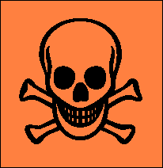 | Danger : Possibilité de graves désordres de la santé ou même de mort après inhalation, ingestion, pénétration ou absorption par voie cutanée.  Attention : Éviter tout contact corporel et, en cas de malaises, consulter immédiatement un médecin.
 | Danger : Destruction des tissus vivants et également des matériaux.  Attention : Ne pas respirer les vapeurs et éviter tout contact avec la peau, les yeux et les vêtements.

l Ne jamais mélanger deux produits chimiques sans connaître à l’avance ce que l’on doit obtenir !!!
Les ions

I. Introduction
Un atome est constitué d'un noyau chargé positivement autour duquel gravitent des électrons chargés négativement, l'ensemble étant électriquement neutre.
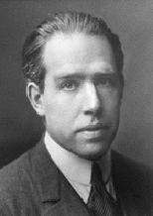 |  | 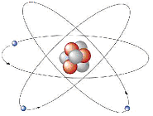 | Modèle de l'atome proposé en 1913 par Niels Bohr (prix Nobel 1922).  Les électrons tournent autour d'un noyau constitué de protons et de neutrons
Niels Bohr

Les atomes sont formés de trois espèces de particules élémentaires :
- les électrons
- les protons
- les neutrons.
Les ions proviennent des atomes par la perte ou par le gain d'un ou de plusieurs électrons.
Il existe :
- des ions positifs (cations) qui ont moins d’électrons que l’atome dont ils sont issus.
- des ions négatifs (anions), qui ont plus d’électrons que l’atome dont ils sont issus.

Exemple :
  - l’ion fer III Fe³⁺ est un cation qui a 3 électrons de moins que l’atome Fe.
  - L’ion chlorure Cl⁻ est un anion qui a 1 électrons en plus que l’atome de chlore Cl⁻.

Les ions dans la vie courante :
Voici la reproduction de l’étiquette de l’eau de source cristalline® :

Analyse en mg/L
Calcium | : | 64,5 | Hydrogénocarbonate | : | 195
Magnésium | : | 3,5 | Chlorures | : | 20
Sodium | : | 12 | Sulfates | : | 6
Potassium | : | 0,5 | Nitrates | : | 2,5
Extrait sec à 180° : 223 mg/L – pH : 7,5

Mais comment sait-on si un ion est présent dans une solution inconnue ?
II. Des ions particuliers : les ions H₃O⁺ et les ions HO⁻
Vous avez vu l’an dernier la notion d’acidité d’une solution et la notion de pH d’une solution.
Le pH est lié à la présence plus ou moins importante d’ions hydronium H₃O⁺ et d’ions hydroxyle HO⁻ selon le schéma suivant :
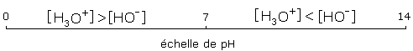
Le papier pH permet de savoir si il y a plus d’ions H₃O⁺ que d’ions HO⁻ puisqu’il indique dans quelle zone de pH se situe la solution étudiée :

MANIPULATION 1 :
Matériel : deux solutions inconnues, du papier pH
Protocole :
- Tremper dans chacune des solutions un morceau de papier pH.
- Utiliser le testeur pour en déduire la présence plus ou moins importante d’ion H₃O⁺ et d’ion HO⁻

1ère solution : pH=
Conclusion : Il y a plus d’ions ...................... que d’ions ...................... dans cette solution.

2ème solution : pH=
Conclusion : Il y a plus d’ions ...................... que d’ions ...................... dans cette solution.

III. Comment identifier des ions dans une solution :
A. Par la couleur de la solution
Certains ions donne une couleur caractéristique à la solution où ils se trouvent.
Exemple :
- Une solution contenant des ions cuivre II est bleu.
- Une solution contenant des ions permanganate MnO₄⁻ est violette.

B. Les ions chlorure Cl⁻ et les ions sulfate SO₄²⁻

MANIPULATION :

Matériel :
- Un bécher contenant une solution de sulfate de zinc (Zn²⁺, SO₄²⁻)
- Un bécher contenant une solution de chlorure de zinc (Zn²⁺, 2Cl⁻)
- 4 tubes à essais.
- Un « goutte à goutte » de nitrate d’argent (Ag⁺, NO₃⁻)
- Un « goutte à goutte » de chlorure de baryum (Ba²⁺, 2Cl⁻)
Protocole :

Étape 1 :  Verser la solution du bécher dans un tube à essai. | 
Étape 2:  Placer les tubes de la façon suivante : | 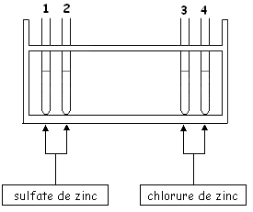
Étape 3 :  Ajouter du nitrate d’argent aux tubes 1 et 3.  Ajouter du chlorure de baryum aux tubes 2 et 4. | 

Reporter vos observations dans le tableau suivant :
Ions présents | Zn²⁺ ; SO₄²⁻ | Zn²⁺; Cl⁻
Test au nitrate d’argent | Tube 1 : rien | Tube 3 : PRÉCIPITÉ BLANC
Test au chlorure de baryum | Tube 2 : PRÉCIPITÉ BLANC | Tube 4 : rien

Est-ce que les ions Zn²⁺ réagissent avec le nitrate d’argent ?
NON, car pas de précité dans le tube 1

Quel est l’ion qui réagit avec le nitrate d’argent ?
L’ion chlorure Cl⁻

Est-ce que les ions Zn²⁺ réagissent avec le chlorure de baryum ?
NON, car pas de précité dans le tube 1

Quel est l’ion qui réagit avec le chlorure de baryum ?
L’ion sulfate SO₄²⁻

Le test au chlorure de baryum sert à savoir si dans une solution inconnue il y a des ions sulfate SO₄²⁻.

Le test au nitrate d’argent sert à savoir si dans une solution inconnue il y a des ions chlorure Cl⁻.

